灰色右 ­­­­

**CM-06N收敛模块**

***管理及数据处理分析***

* 用于管理采集前端分布式单电池监测模块的数据，并进行数据处理、解析、告警生成、保存和上传
* 带显示和操作按键
* 一个收敛模块可以管理360节蓄电池
* 数据自动分析处理，可估算电池剩余容量
* 支持MODBUS和SNMP协议，极易接入第三方监控系统
* 配置灵活，维护方便
* 低成本解决方案

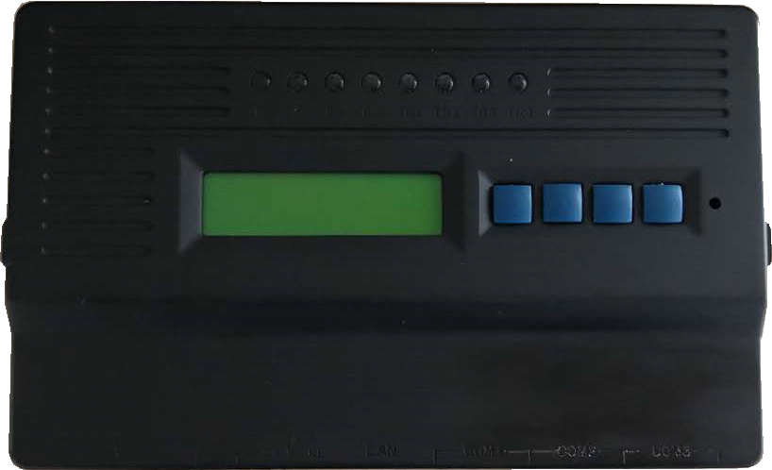

**1**

**蓄电池在线监测系统 >CM-06N收敛模块**

认证标上渐变图



**：简介**

标题底图

收敛模块起到一个管理主机的作用，用于读取前端单电池监测子模块的电池监测数据，并对数据进行分析处理，可估算每节及整组电池的剩余容量。所有运行参数都可通过模块面板直接设置，采集到的数据可直接查看。收敛模块会自动定期保存电池关键数据，并可通过RS485口或网络口上传给第三方监控系统。一个收敛模块最多可管理六组电池，最大可管理模块数为360个。



**1- 01**

www.huasucn.com email: hhh@huasucn.com

灰色右

**WEB配置功能**

具备WEB远程参数配置功能

具备WEB远程实时数据查询功能

**本地数据保存**

可保存告警记录、事件记录、放电记录等关键数据

**高稳定性**

产品长期运行可靠稳定，已在几百万节电池上得到应用与验证

**应用范围广**

适用于UPS/EPS/高压直流/通信电源等电池监测

**本地数据查询**

带显示和操作按键，支持本地数据查询

**剩余容量估算**

内建容量估算模型，可根据监测到的电池数据自动得出电池的剩余容量

**支持多种通信协议**

收敛模块带RS485与网络口，支持MODBUS/RTU、MODBUS/TCP及SNMP协议，并带干接点输出，极易接入到第三方系统中

**：产品规格**

**1**

**蓄电池在线监测系统 >CM-06N收敛模块**

**：外观**

标题底图

**CM-06N收敛模块**





**1- 02**

灰色右

**：规格**

标题底图

**显示**

带LCD显示，可查看实时与历史记录

**绝缘耐压**

2000VAC

**安装方式**

电池架安装或机柜内安装

**重量**

0.6Kg

**安规认证**

EMC:EN61326-1:2013 EN61326-2-1:2013

Safety:EN61010-1:2010 UL61010-1:2013

UL、CE、ROHS、泰尔认证

**可靠性**

自动重启触发器：内置WDT

MTBF：100,000小时

**工作环境**

工作温度： -10℃～50℃

相对湿度： 5％～95％

大气压强： 80～110kPa

**管理能力**

一个收敛模块最多管理六组电池，最大可监测总电池数为360节

**电源要求**

100～240VAC（标配）或DC48V（可选），15W

**保护**

带过压、短路保护

**通信接口**

具备RS485及10/100M 网络口，支持MODBUS/RTU、MODBUS/TCP及SNMP协议

**1**

**蓄电池在线监测系统 >CM-06N收敛模块**

**尺寸围**

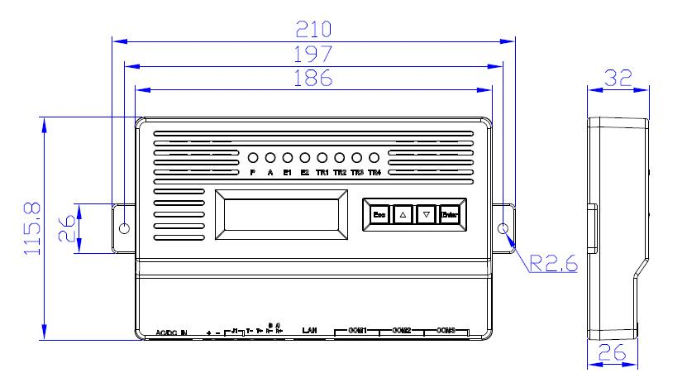

单位：mm

**1- 03**

www.huasucn.com email: hhh@huasucn.com

灰色右

**：订购信息**

标题底图

**收敛模块**

**CM-06N：**AC220V输入，带显示与按键

**CM-06N48**：DC48V输入，带显示与按键

**1**

**蓄电池在线监测系统 >CM-06N收敛模块**

**杭州华塑加达网络科技有限公司**

**杭州市莫干山路1418-50号3幢2、3层 邮编：310015**

**销售咨询：0571-87963591 87967915 技术咨询：0571-87963507 传真：0571-87968969**

**http：//www.huasucn.com hhh@huasucn.com support@huasucn.com A0版**



**1- 04**